АО «ЦЕНТРАЛЬНЫЙ ДЕПОЗИТАРИЙ ЦЕННЫХ БУМАГ»

Информационная система «Личный кабинет»

РУКОВОДСТВО ПОЛЬЗОВАТЕЛЯ
Модуль «Установление деловых отношений»

На 23 листах

Версия 1.0

г. Алматы 2023 г.
Содержание
1. ВВЕДЕНИЕ 3
1.1. Обозначение и наименование системы 3
1.1. Область применения 3
1.2. Краткое описание возможностей 3
1.3. Уровень подготовки пользователя 3
1.4. Список обозначений и сокращений 3
2. НАЗНАЧЕНИЕ И УСЛОВИЯ ПРИМЕНЕНИЯ 6
2.1. Перечень функций, реализуемых в ЛК 6
2.2. Условия, необходимые для обеспечения функционирования системы 6
2.3. Численность и квалификация персонала 7
3. ОПИСАНИЕ ОПЕРАЦИЙ 8
3.1. Регистрация 8
3.1.1. Регистрация физического лица 8
3.1.2. Регистрация юридического лица 9
3.2. Авторизация 10
3.2.1. Авторизация для физического лица – резидента 11
3.2.2. Авторизация для юридического лица – резидента 11
3.2.3. Авторизация для нерезидента 13
3.2.4. Восстановление пароля 14
3.3. Главная страница 14
3.4. Заявление на установление деловых отношений 15
3.4.1. Установление деловых отношений для физических лиц 15
3.4.1. Установление деловых отношений для юридических лиц 16
3.5. Профиль пользователя 17
3.6. Управление пользователями 17

Аннотация
Настоящий документ представляет собой руководство пользователя (далее Руководство) информационной системы «Личный кабинет» (далее - «ЛК»). Пользовательский интерфейс обеспечивает информационную поддержку пользователя ИС «Личный кабинет». Руководство определяет порядок регистрации и авторизации пользователей, осуществление операций по установлению деловых отношений, а также порядок получения услуг и формирования отчетности для пользователей. Перед работой пользователя с ЛК рекомендуется внимательно ознакомиться с настоящим руководством.

ВВЕДЕНИЕ

Обозначение и наименование системы
Полное наименование системы – автоматизированная информационная система «Личный кабинет»
Условное обозначение системы – ИС ЛК, ЛК.

Область применения
Требования настоящего документа применяются при:
- предварительных комплексных испытаниях;
- опытной эксплуатации;
- приемочных испытаниях;
- промышленной эксплуатации.

Краткое описание возможностей
ИС ЛК предназначена для автоматизации процессов сбора, обработки, хранения, поиска и представления данных, образующихся в процессе деятельности АО «Центральный депозитарий ценных бумаг», и формирования на их основе аналитических отчетов.
ИС ЛК создана в целях модернизации оказываемых услуг и оптимизации работы АО «Центральный депозитарий ценных бумаг», повышения эффективности и прозрачности, улучшения взаимосвязи с услугополучателями АО «Центральный депозитарий ценных бумаг».

Уровень подготовки пользователя
Пользователь ИС ЛК должен обладать следующими навыками:
- навыки работы с персональной компьютерной техникой и офисными приложениями;
- знание предметной области.

Список обозначений и сокращений
В настоящем документе используются следующие термины и аббревиатуры специального назначения:
Термин | Полная форма
АИС | автоматизированная информационная система
АО | Акционерное общество
АРМ | автоматизированное рабочее место
БИН | бизнес идентификационный номер
ИИН | индивидуальный идентификационный номер
Пользователь | управляющая единица, которая обладает регламентированными администратором правами для взаимодействия….. получатель услуг
ФО | фронт-офис
ЛК, ИС ЛК, система | Информационная система «Личный кабинет»
ЦДЦБ | Акционерное общество «Центральный депозитарий ценных бумаг»
ФЛ, физическое лицо | субъект правовых отношений, представляющий собой одного человека
ЮЛ, юридическое лицо | организация, прошедшая законодательно утвержденную процедуру регистрации, являющаяся субъектом права, имеющая имущественные права
Резидент | 1) физическое лицо:  - постоянно пребывающее в Республики Казахстан;  - непостоянно пребывающее в Республике Казахстан, но центр жизненных интересов которого находится в Республике Казахстан;  2) юридическое лицо:  - созданное в соответствии с законодательством Республики Казахстан;  - созданное в соответствии с законодательством иностранного государства, место эффективного управления (место нахождения фактического органа управления) которого находится в Республике Казахстан.
Нерезидент | юридические, физические лица, действующие в одном государстве, но постоянно зарегистрированные и проживающие в другом  1) физическое или юридическое лицо, не являющееся резидентом в соответствии с положениями статьи 217 настоящего Кодекса;  2) несмотря на положения статьи 217 настоящего Кодекса, иностранец или лицо без гражданства, которое признается нерезидентом в соответствии с положениями международного договора, регулирующего вопросы избежания двойного налогообложения и предотвращения уклонения от уплаты налогов.
РК | Республика Казахстан

НАЗНАЧЕНИЕ И УСЛОВИЯ ПРИМЕНЕНИЯ

Перечень функций, реализуемых в ЛК
В ИС ЛК реализованы следующие функции:
- Регистрация в системе новых пользователей;
- Авторизация посредством ввода логина, электронной почты, ЭЦП;
- регистрация заявлений для установления деловых отношений с прикреплением соответствующих правилам документов;
- актуализация данных, повторная подача заявлений для установления деловых отношений;
- управление и разграничение прав доступа между сотрудниками организации, зарегистрировавшейся в качестве услугополучателя ЦДЦБ;
- интеграция с внешними источниками данных.

Численность и квалификация персонала
Пользователи системы должны обладать следующей квалификацией:
- навыки работы с персональной компьютерной техникой и офисными приложениями;
- знание предметной области;
- знание эксплуатационной документации на систему;
- наличие допуска для работы с Системой.
Специалист технической поддержки осуществляет поддержку пользователей по вопросам, возникающим в ходе эксплуатации системы, анализирует, обобщает и систематизирует замечания и предложений пользователей, готовит предложения по внесению изменений в модули, обладает следующей квалификацией:
- высшее техническое образование в области информационных технологий;
- знание функциональных возможностей ИС ЛК;
- владение казахским и русских языком.

ОПИСАНИЕ ОПЕРАЦИЙ
Перед началом работы с ИС ЛК на рабочем месте пользователя необходимо выполнить следующие действия:
- открыть интернет-браузер;
- ввести в командную строку адрес: cabinet.kacd.kz

Регистрация
Для того, чтобы зарегистрироваться в системе необходимо нажать на кнопку «Зарегистрироваться» (Рисунок 1).
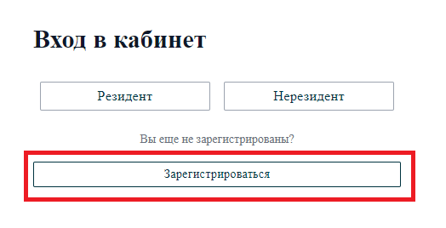
Рисунок 1 - Переход на страницу регистрации
После чего откроется страница регистрации, где необходимо выбрать признак резидентства РК и тип лица: Физическое или юридическое.

Регистрация физического лица
Первым шагом необходимо выбрать признак резидентства РК: ,
далее откроется форма для ввода данных, где необходимо заполнить поля (Рисунок 2):
- Тип клиента (выбрать «Физическое лицо»);
- Фамилия;
- Имя;
- Отчество (при наличии);
- Номер телефона, доступный для получения уведомлений;
- Адрес электронной почты, доступной для получения уведомлений;
- ИИН (для резидентов РК);
- Пароль (необходимо придумать пароль, который должен состоять минимум из 8 символов и содержать в себе строчные и прописные буквы, а также цифры, специальные символы).
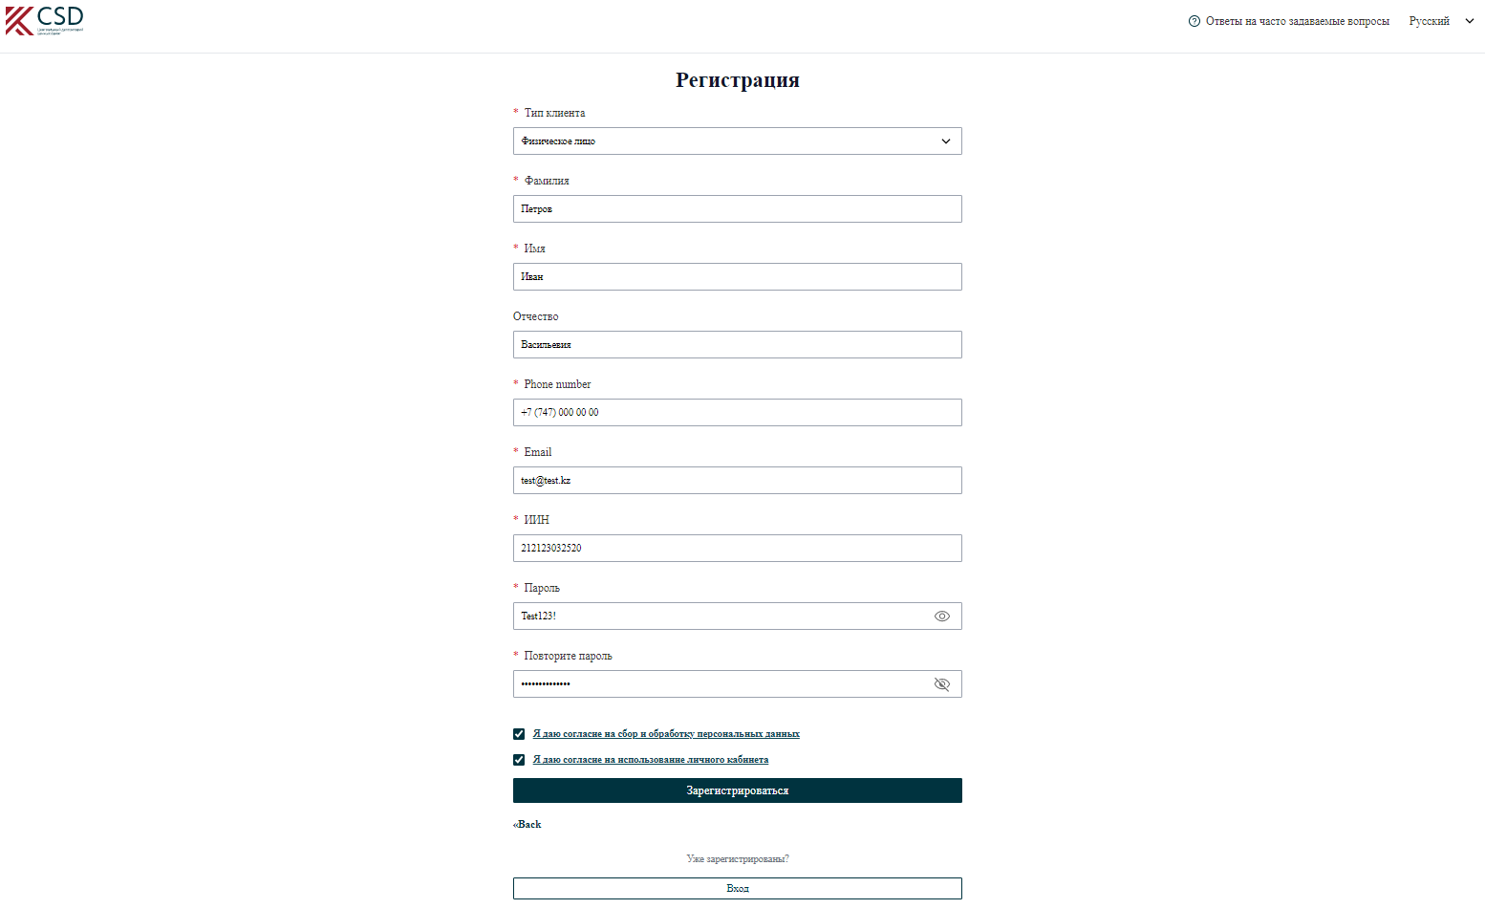
Рисунок 2 – регистрация физического лица
Важно! Необходимо ознакомиться с соглашением о сборе и обработке персональных данных и соглашением на использование «Личного кабинета».
После заполнения вышеперечисленных полей нажмите на кнопку «Зарегистрироваться».
На указанный email будет отправлена ссылка для подтверждения регистрации, по которой после перехода Вами будет выполнен вход на главную страницу ЛК.

Регистрация юридического лица
Первым шагом необходимо выбрать признак резидентства РК: ,
далее откроется форма для ввода данных, где необходимо заполнить поля (Рисунок 3):
- Тип клиента (выбрать «Юридическое лицо»);
- Роль (Первый руководитель или сотрудник организации);
- Наименование организации;
- Фамилия;
- Имя;
- Отчество (при наличии);
- Номер телефона, доступный для получения уведомлений;
- Адрес электронной почты, доступной для получения уведомлений;
- ИИН (для резидентов РК);
- БИН (для резидентов РК);
- Пароль (необходимо придумать пароль, который должен состоять минимум из 8 символов и содержать в себе строчные и прописные буквы, а также цифры, специальные символы).
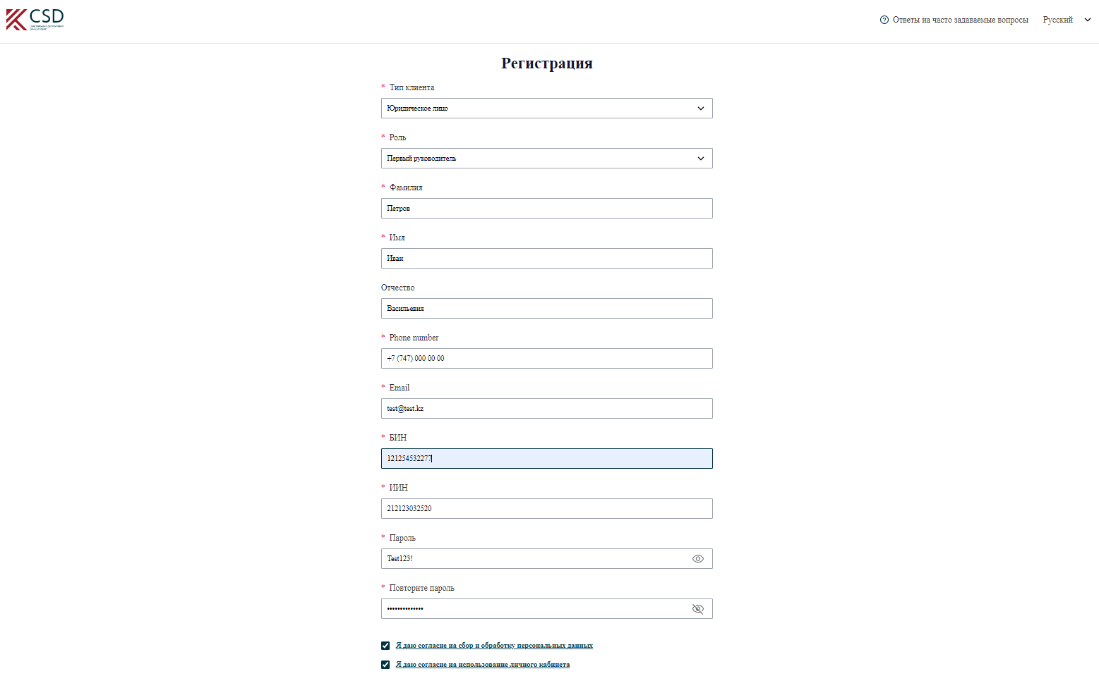
Рисунок 3 – регистрация юридического лица
Важно! Необходимо ознакомиться с соглашением о сборе и обработке персональных данных и соглашением на использование «Личного кабинета».
После заполнения вышеперечисленных полей нажмите на кнопку «Зарегистрироваться».
На указанный email будет отправлена ссылка для подтверждения регистрации, по которой после перехода Вами будет выполнен вход на главную страницу ЛК.

Авторизация
Для входа в «Личный кабинет» необходимо выбрать признак резиденства РК
После чего откроется форма для выбора удобного способа аутентификации.

Авторизация для физического лица – резидента
Как показано на Рисунок 4, можно выбрать один из трех предоставляемых способов аутентификации. В качестве логина используется ИИН пользователя. После выбора удобного способа и заполнения полей нажмите на кнопку «Вход».
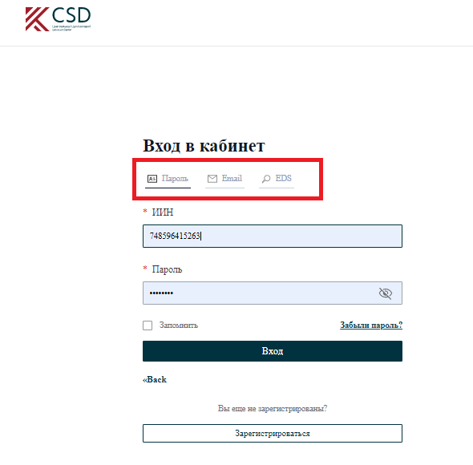
Рисунок 4 - форма аутентификации ФЛ
Важно! При выборе аутентификации посредством ЭЦП необходимо сначала запустить приложение NCALayer. Приложение, работает в фоновом режиме.

Авторизация для юридического лица – резидента
Для юридических лиц аутентификация доступна только посредством ЭЦП.
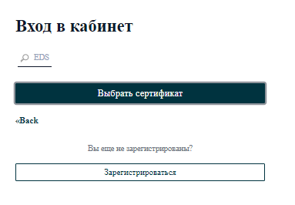
Рисунок 5 - аутентификация для юридических лиц
Как показано на Рисунок 5, окно входа в Систему предлагает Аутентификацию по ЭЦП:
1) нажмите кнопку «Выбрать сертификат»;
2) на экране появится диалоговое окно выбора файла Сертификата. Выберите путь на своем дисковом носителе к папке, где находится Ваш Сертификат;
3)Выберите файл с префиксом "AUTH…" и нажмите кнопку "Открыть".
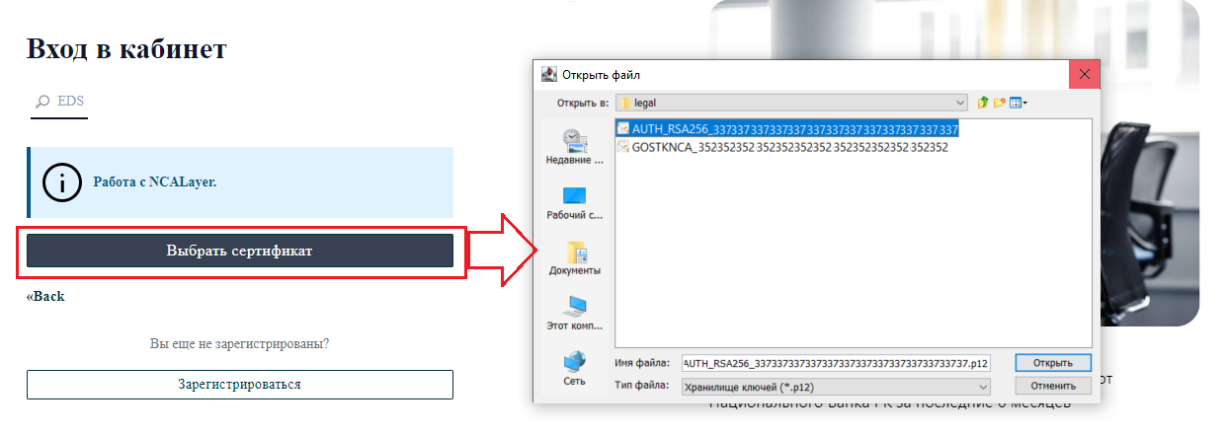
Рисунок 6 - Выбор сертификата для аутентификации
4) на экране появится окно «Формирование ЭЦП в формате XML». Введите пароль к выбранному сертификату и нажмите кнопку «Открыть»;
4-1) если пароль не верен, в нижней части окна «Формирование ЭЦП в формате XML» будет показано соответствующее сообщение. Вы можете повторить попытку аутентификации, неограниченное количество раз;
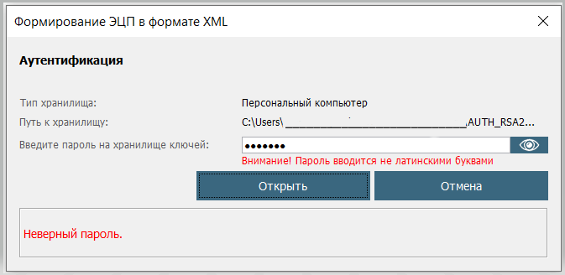
Рисунок 7 - аутентификация посредством ЭЦП
5) в случае подтверждения пароля, форма аутентификации дополняется блоком с реквизитами выбранного ключа и двумя кнопками: «Подписать» и «Отмена».
6) завершение процесса аутентификации – подписание ключа с помощью соответствующей кнопки «Подписать». После чего будет выполнен вход в «Личный кабинет».

Авторизация для нерезидента
Для нерезидентов аутентификация доступна только по email, указанному при регистрации.
После заполнения полей нажмите на кнопку «Вход» (Рисунок 8).
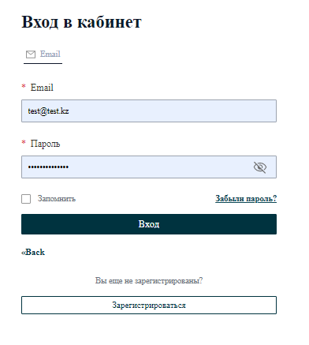
Рисунок 8 - аутентификация для нерезидентов

Восстановление пароля
Для восстановления пароля необходимо выполнить следующие действия:
- На странице входа нажмите на ссылку «Забыли пароль?» (Рисунок 9)
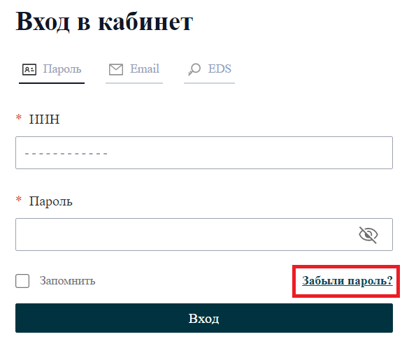
Рисунок 9 – форма авторизации
- Введите свою электронную почту, указанную при регистрации, и нажмите кнопку «Submit». На экране появится уведомление, как на рисунке ниже.
- Вам придет письмо с инструкциями по восстановлению пароля. Если письмо не приходит, проверьте папку «Спам» или «Нежелательная почта».

Главная страница
На главной странице «Личного кабинета» отображены функциональны разделы:
- Эмитент;
- Депонент;
- Держатель;
- Информирующее лицо;
- Кастодиан;
- Банковские услуги (Банк-Клиент).

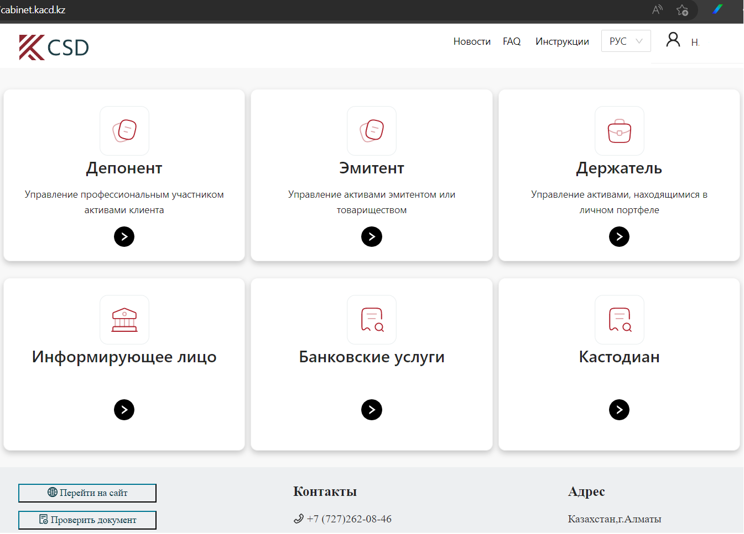
Рисунок 9 - Главная страница
А также, личный профиль пользователя, инструкции и ответы на часто задаваемые вопросы.

Заявление на установление деловых отношений
Для подачи заявления на установление деловых отношений Вам необходимо в меню пользователя выбрать пункт «Установление ДО», как показано на рисунке ниже.
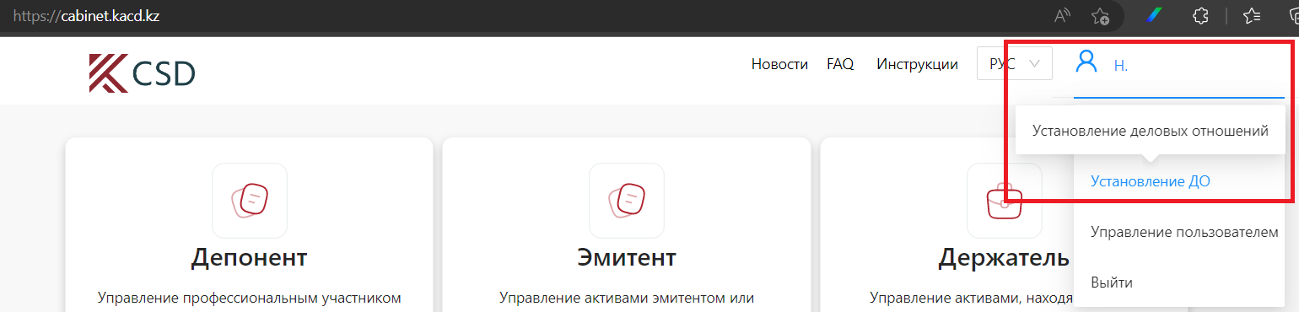
На основании заполненной формы заявления предоставляются права доступа в функциональные разделы ЛК, осуществление операций посредством личного кабинета и на получение услуг ЦД.
Все заявления перед отправкой на рассмотрение Центральному депозитарию ценных бумаг подписываются посредством ЭЦП (GOST).
Важно! Если заявление заполняется впервые, необходимо выбрать пункт «предоставляется впервые».
Для актуализации данных необходимо выбрать пункт «Для изменения важных сведений».

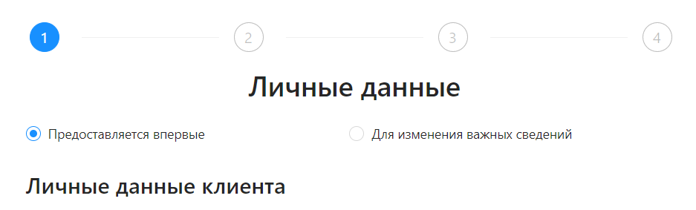
Рисунок 10 - меню для перехода на заявление УДО

Установление деловых отношений для физических лиц
Заявление на установление деловых отношений для физических лиц разделено на 4 блока:
- Личные данные;
- Реквизиты документа, удостоверяющего личность;
- Место жительства (регистрации);
- Дополнительные сведения о лице, в том числе прикрепление сканированных копий документов в соответствии с Правилами установления, поддержания и прекращения деловых отношений.
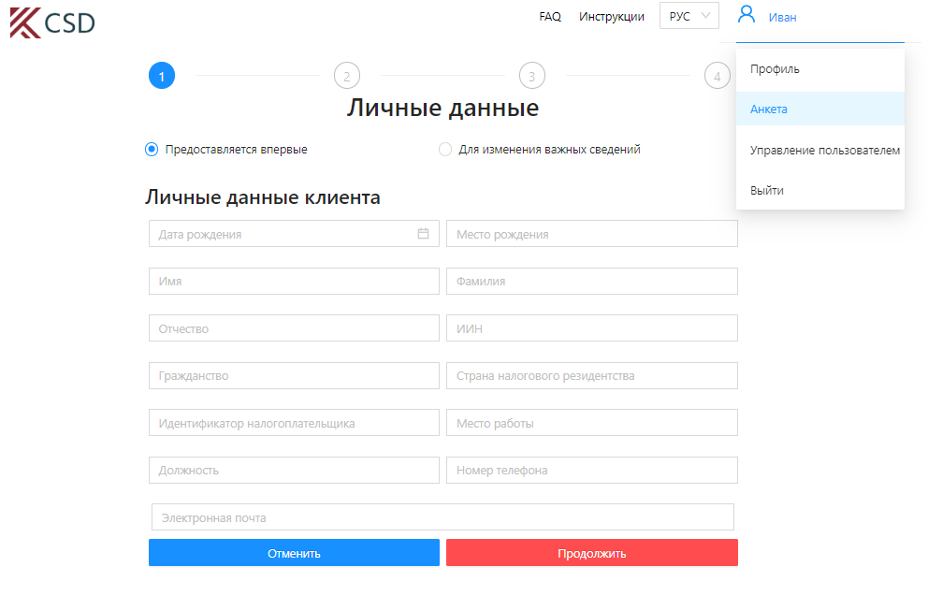
Рисунок 11 - Установление деловых отношений для физических лиц

Установление деловых отношений для юридических лиц
Заявление на установление деловых отношений для юридических лиц разделено на 5 блоков:
- Личные данные;
- Реквизиты документа;
- Адресные данные;
- Сведения (о юридическом лице)
- Дополнительные сведения о юридическом лице, в том числе прикрепление сканированных копий документов в соответствии с Правилами установления, поддержания и прекращения деловых отношений.

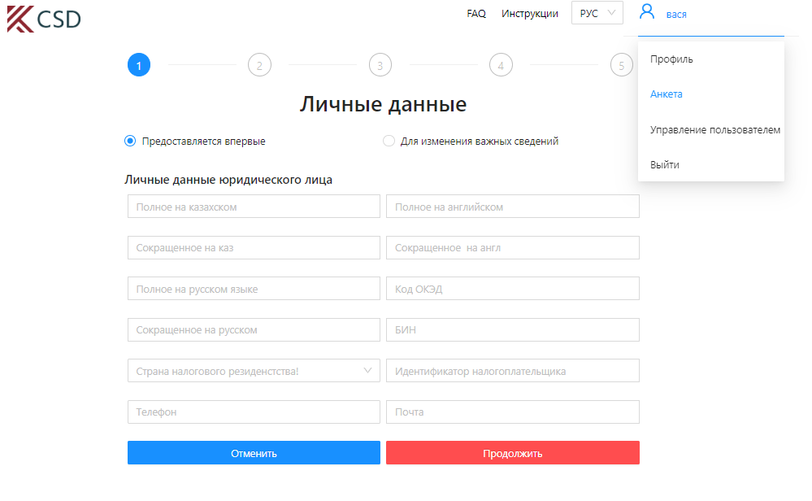
Рисунок 12 - Установление деловых отношений для юридических лиц

Профиль пользователя
В профиле пользователя отображаются личные данные авторизованного пользователя:
- Фамилия, Имя, Отчество;
- ИИН/БИН (при наличии);
- Номер телефона, доступный для редактирования;
- Адрес электронной почты, доступный для редактирования.
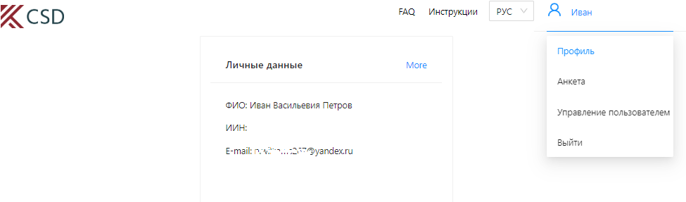
Рисунок 13 - Профиль пользователя

Управление пользователями
Данный модуль доступен только руководителю организации (юридического лица).
Данный модуль предоставляет возможность управлять доступами и правами сотрудников организации, под БИН которого они зарегистрировались.
Для того, чтобы предоставить роли сотруднику ЮЛ, нужно следовать шагам, описанные ниже:
  - Сотрудники должны пройти регистрацию в Личном кабинете. На главной странице входа надо нажать на кнопку «Зарегистрироваться» и далее выбрать «Резидент» (как указано на рисунках 14 и 15).
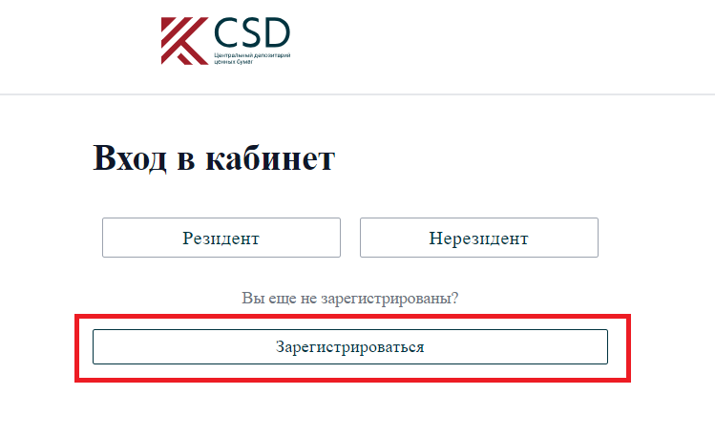
Рисунок – 14. Вход в ЛК.
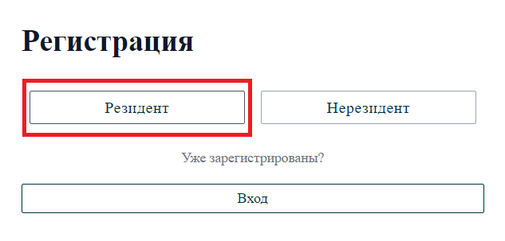
Рисунок – 15. Выбор резидентства.
  - Заполнить форму регистрации и нажать на «Зарегистрироваться».
Важно! При вводе в поле БИН сотрудники должны убедиться, что они ввели БИН организации, в которой являются сотрудниками. Иначе их не будет в списках у первого руководителя.
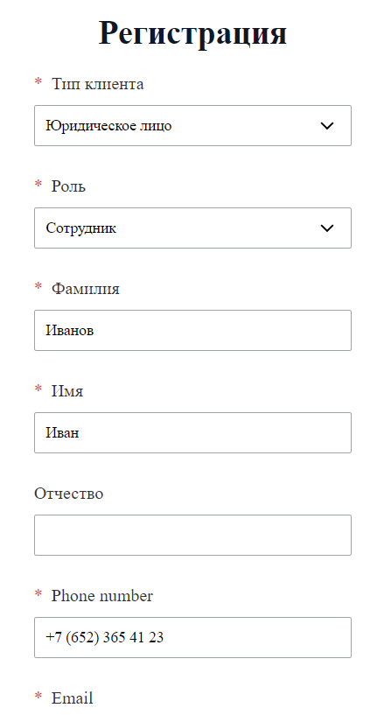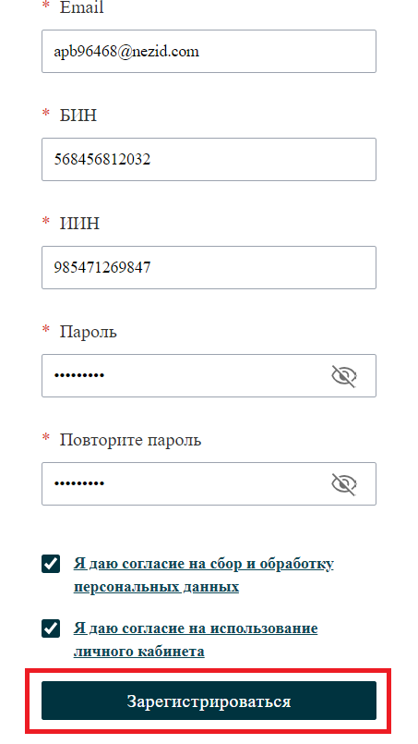
Рисунок 16. Регистрация сотрудника ЮЛ.
  - На почту, указанную в форме регистрации придет письмо с ссылкой от KCSD. Нужно будет перейти на эту ссылку (подтвердить электронную почту).
Важно! Ссылка действует 5 минут.
При повторном входе у сотрудников выйдет ошибка, как на рисунке 17. Неподтвержденные сотрудники не имеют доступ в Личный кабинет.
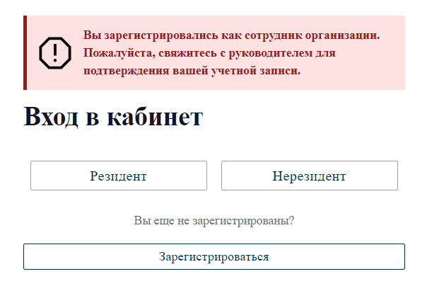
Рисунок 17. Ошибка при входе.
  - Для того, чтобы подтвердить своих сотрудников, первому руководителю необходимо зайти в Личный кабинет и открыть модуль «Управление пользователем» (см. Рисунок 18)
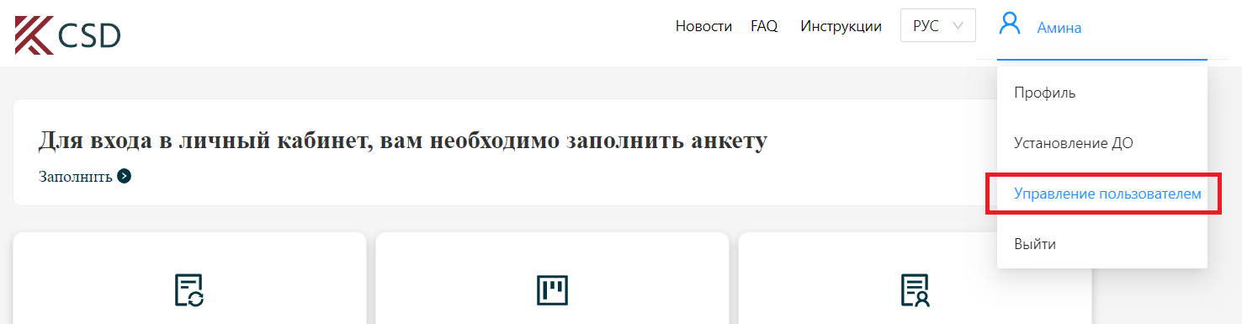
Рисунок 18. Главная страница ЛК.
  - Далее на странице отобразится список пользователей. Чтобы подтвердить сотрудника, первый руководитель должен назначить ему хотя бы одну роль.
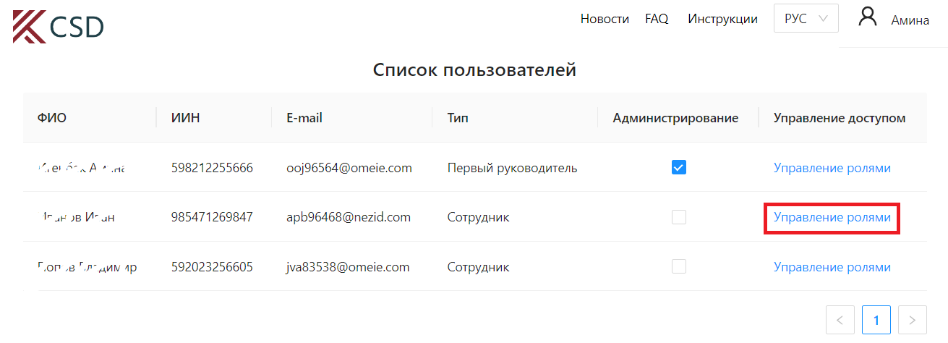
Рисунок 19. Управление пользователем.
  - При нажатии на «Управление ролями» откроется окно, в котором отображаются все роли, относящиеся этому сотруднику. Чтобы добавить роль сотруднику, нужно выбрать из списка роль, сервис, доступ и нажать на кнопку «Добавить». При успешном добавлении в углу окна выйдет уведомление о том, что роль добавилась.
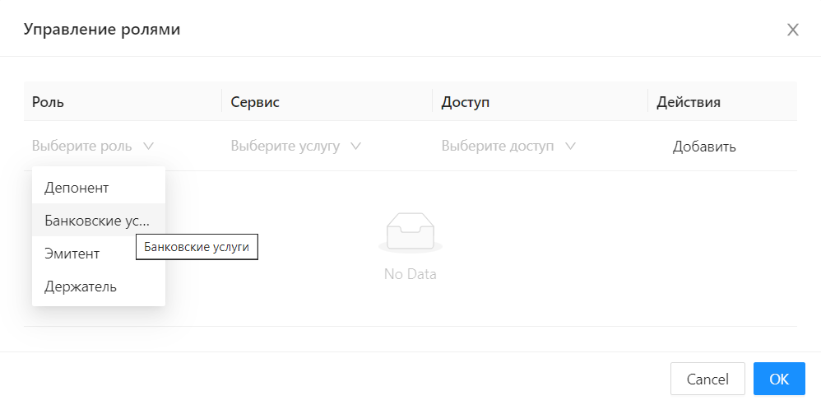
Рисунок 20. Управление ролями.
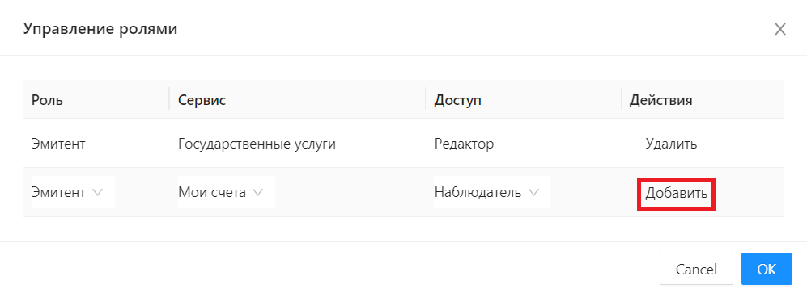
Рисунок 21. Управление ролями.
  - Только у первого руководителя и администратора есть доступ к модулю «Установление деловых отношений». Администратор (заместитель) – сотрудник ЮЛ, которому первый руководитель может передавать свои права. Для того, чтобы назначить кого-то администратором, первый руководитель должен отметить галочкой в столбце «Администрирование» в списке пользователей.
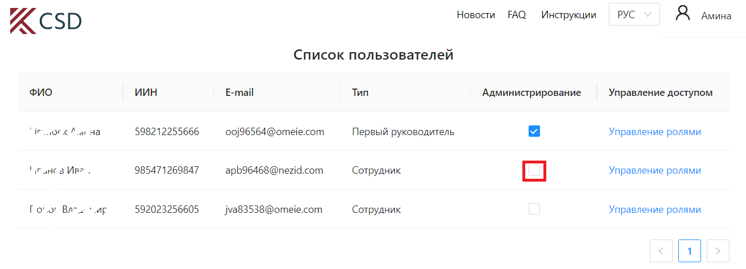
Рисунок 22. Список пользователей.
Описание ролей, сервисов и доступов в ЛК
Роли в ЛК – к какому кабинету предоставить доступ сотруднику.
Наименование | Описание
Эмитент | Имеет доступ к кабинету «Эмитент»
Депонент | Имеет доступ к кабинету «Депонент»
Держатель | Имеет доступ к кабинету «Держатель»
Банковские услуги | Имеет доступ к кабинету «Банковские услуги»

Сервисы в ЛК – к какому разделу в кабинете предоставить доступ сотруднику.
Наименование | Описание
Государственные услуги | Имеет доступ к разделу «Государственные услуги» (только в кабинете Эмитента)
Мои счета | Имеет доступ к разделу «Мои счета»
Информационные услуги | Имеет доступ к разделу «Информационные услуги»
Операции со счетами | Имеет доступ к разделу «Операции со счетами»
Корпоративные действия | Имеет доступ к разделу «Корпоративные действия»

Доступы в ЛК – какие действия в разделе может совершать сотрудник.
Наименование | Описание
Наблюдатель | Доступ на чтение
Редактор | Доступ на заполнение форм и отправки
Редактор (Государственные услуги) | Доступ на заполнение проспектов
Подписывающий | Доступ на подписание проспектов

СОСТАВИЛИ
Наименование организации, предприятия | Должность исполнителя | Фамилия, имя, отчество | Подпись | Дата

СОГЛАСОВАНО

Наименование организации, предприятия | Должность исполнителя | Фамилия, имя, отчество | Подпись | Дата

